Патриотический квест
«Секреты Верхней Пышмы»
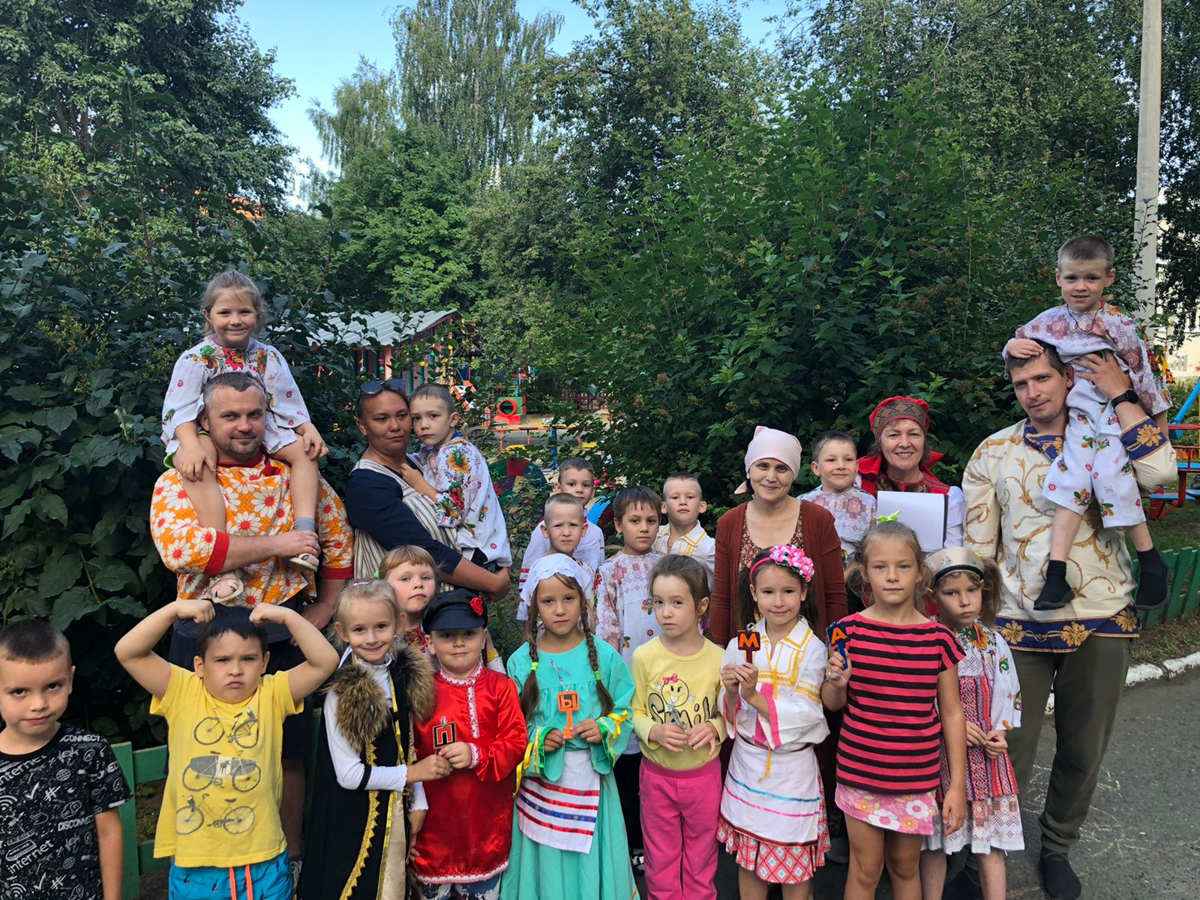

Пояснительная записка
Повышение эффективности работы по патриотическому воспитанию через использование новых воспитательных педагогических технологий, активных, интерактивных форм работы - первоочередная задача воспитательного процесса в образовательных организациях. Перед современным обществом остро стоит задача духовного возрождения граждан. Особую актуальность этот вопрос приобрёл в сфере патриотического воспитания. Нам, педагогам, исключительно важно, каким будет человек будущего, в какой мере он освоит две важные социальные роли – роль ГРАЖДАНИНА и роль ПАТРИОТА. Решение множества проблем в жизни НАШЕГО ОБЩЕСТВА во многом зависит от уровня сформированности гражданской позиции у подрастающего поколения, потребности в духовно-нравственном совершенствовании, уважения к историко-культурному наследию своего народа. Патриотизм ещё не стал в полной мере объединяющей основой общества. Всё это свидетельствует о необходимости продолжения работы, направленной на решение комплекса проблем патриотического воспитания. Патриотическое воспитание – важное направление воспитательной работы школы, актуальность которого обусловлена выполнением социального заказа: формирование гражданина с высокой демократической культурой, гуманистической направленностью, способной сознательно выстраивать и оценивать отношение к себе, другим людям, обществу, на основе общепринятых моральных норм, нравственных идеалов, ценностных установок; умеющих действовать как в интересах личности, так и в интересах общества. Дошкольники должны чётко понимать, что Родина действительно начинается «с картинки в букваре, с хороших и верных товарищей, живущих в соседнем дворе» и любить свою Родину, значит любить город, в котором ты родился, дом и улицу на которой ты живешь, замечать людей, с которыми ты встречаешься каждое утро, по дороге в школу.
Эффективным средством достижения обозначенных целевых ориентиров является организация коллективной творческой деятельности воспитанников, реализуемой в многообразных организационных формах воспитательной работы – традиционных и творческих. Для организации подобной работы, мы выбрали квест. В результате подготовки и проведения игры у ребят будут формироваться гражданские навыки:
- знание истории своего родного города, своей улицы;
- умение работать и действовать индивидуально и в коллективе;
- умение принимать и защищать свои решения;
- готовность к участию в общественных делах;
- любить и гордиться за свой родной город, его богатую историю;
Порядок проведения патриотического квеста
«Секреты родного города»
1. Общие положения
1.1. Настоящий Порядок определяет условия проведения Квеста «Секреты родного города».
2. Краткое описание игры
2.1. Квест (с англ. Quest — «поиск, поиск приключений») – командная игра. Квест- это цепочка заданий, связанная между собой определённой тематикой, общей целью;
2.2. Игра включает в себя движение по маршруту, на котором расположены игровые станции (6 игровых станций).
2.3. На каждой станции команде будут предложены задания различного характера – творческие, логические и на физическую выносливость;
2.4. Побеждает команда, прошедшая маршрут за наименьшее количество времени и справившаяся правильно со всеми заданиями.
3. Основные цели и задачи игры
3.1. Целью квеста являются:
- Гражданско-патриотическое воспитание;
-Популяризация национального творчества и традиций народов в нашем городе;
-Формирование у дошкольников поисково-исследовательских навыков.
Задачи квеста:
«Познавательное развитие»:
- Обобщить и систематизировать знания детей о малой родине-Верхней Пышме,
-Закрепить знания о символике: гербе Верхней Пышмы как медной столице Урала, логотипе УГМК.
«Социально- коммуникативное»:
-Воспитывать любовь к своему городу, уважение к истории и традициям, проявлять уважение и культуре и обычаям других национальностей Верхней Пышмы,
«Речевое развитие»
-Развивать творческую самостоятельность, выразительность речи.
Предварительная работа:
- Беседы о большой и малой Родине; знакомство с символикой;
- Просмотр презентаций и мультфильма о Верхней Пышме, созданного совместно с детьми;
- Разучивание стихов и песен о Верхней Пышме;
- Экскурсии по городу и посещение краеведческого музея.

4. Организаторы конкурса
4.1. Общее руководство по проведению квеста возлагается на специалистов и воспитателей детского сада.
4.2. Непосредственная организация и проведение возлагается на логопеда Королеву К.К. и воспитателя Иванову С.Н.
5. Участники
5.1. Участниками Квеста являются команды подготовительных групп и родители;
5.2. В игре принимают участие 2 команды, состоящие из 12 человек.
5.3. Каждая команда должна иметь свое название и капитана.
5.4. Команда должна придумать для себя отличительные знаки (шарфы, косынки, футболки, эмблемы или др.).
6. Условия участия
6.1. К участию в Квесте допускается команда, состоящая 12человек.
6.2. Все члены команды должны являться воспитанниками подготовительных групп
6.3. Участники игры обязаны ознакомиться с данным положением, правилами Квеста и пройти инструктаж до начала игры.
6.4. Команды перемещаются по маршруту.
6.5. На каждой игровой станции команда должна быть в полном составе.
6.6. Участники несут личную ответственность за свою безопасность и здоровье во время проведения Квеста.
6.7. Квест организуется на следующих принципах:
- Принцип честной игры, соблюдаемый всеми Участниками Квеста и подразумевающий, что игроки умышленно не помогают и не мешают соперникам.
- Принцип самостоятельного разгадывания заданий каждой Командой, который соблюдают игроки.
7. Порядок проведения Квеста
7.1. В назначенное время состоится регистрация участников команды.
7.2. Проведение инструктажа для участников Квеста.
7.3.Фиксированное стартовое время каждой команды.
7.4. После выполнения каждого задания команда получает ключи, из которых в конце квеста составляется слово- ПЫШМА
7.5. На игровой станции команду встречает Инструктор и предлагает выполнить задание, после выполнения которого, или по истечении определенного времени команда получает ориентир на следующую игровую станцию.
7.6. Процесс повторяется до тех пор, пока команда не придет к финишу.
7.7. Финишное время фиксируется после того, как команда в полном составе прибудет на последнюю, шестую игровую станцию и выполнит предложенное там задание.
7.8. После того как все команды соберутся на финише, организаторы Квеста подводят итоги и определяют команду победителей.
7.9. Победителем становится Команда, которая первая закончит прохождение всех этапов и наберет в оценочном листе наибольшее количество баллов.
8. Описание Игровых станций

№ | Название  Игровой  станции | Действия | Критерии оценивания | Инструктор
1 | «Символы нашего города»  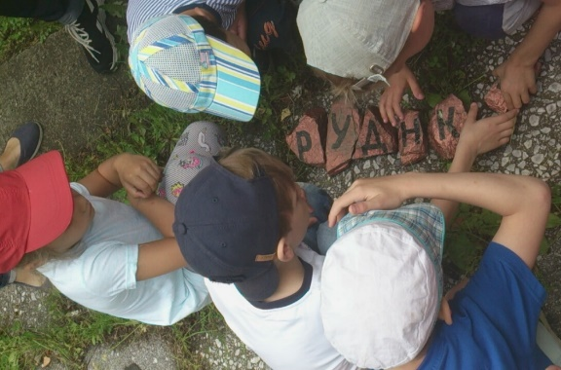  Медная столица Урала | Из предложенных гербов городов Свердловской области, выбрать герб г. Верхняя Пышма и объяснить смысловое и цветовое значение герба  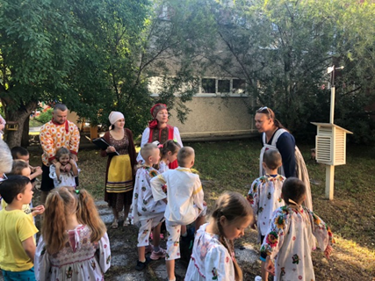 | «5» - символы верно выбраны и правильно объяснено смысловое их значение;  «4» - символы верно выбраны но объяснения смыслового значения нет;  «3» - не выбраны символы, жетон не получают | Иванова С.Н.
2 | «Страницы истории»  История Медного рудника  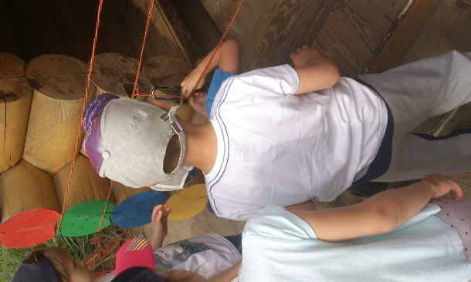  Рассказ родителя об истории нашего города, связанной с добычей и переработкой медной руды. | - Найти медные камни на экологической площадке  - Составить из камней слово «Рудник»  - Русская изба.  - Задание «Паутинка» | «5» - набрано 10 – 8 баллов;  «4» - набрано 7 – 6 баллов; | Королева К.К.
3 | «Венок дружбы »  Игровая и плясовая  Проведение национальной игры со всеми участниками.  Мордовская игра «Веселись детвора»  (Хоровод) | Игра в народную игру.  Танцевальный флешмоб «Плясовая»  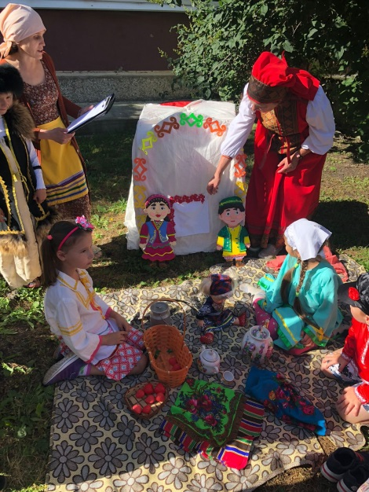 | «5» - все участники команды дружно играют;  «4» - исполняет не вся команда; | Иванова С.Н.
4 | « Вот эта улица…»  Горожане–металлурги и химики, энергетики и машиностроители своим трудом преображали свой город | Верхняя Пышма- город-труженик, в названиях улиц читаются ведущие отрасли и профессии людей, которые в нем работают  - Геологов  - Горняков  - Заводская  - Машиностроителей  - Металлургов  - Рудничная  - Строителей  - Уральских рабочих  - Рудничная  -Как называется улица нашего города, которая носит название профессии людей, которые строят дома?  -На какой улице стоит Дворец металлургов, Ледовая арена и будущий Гастрольный театр?  -Эта улица носит название героя Советского Союза и на этой улице стоит наш детский сад?  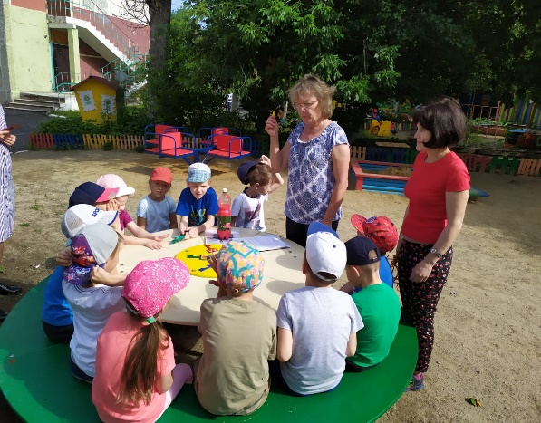 | «5» - названы улицы города;  «4» -ошибки в названиях улиц города | Королева К.К.
5 | «Спортивная»  - Где в нашем городе можно заниматься спортом? | Пройти за 7 минут на наибольшее количество этапов на спортивной площадке  Игра «Сороконожка» с выполнением командных упражнений | «5» - уложились в 7 – 8минут;  «4» - задержались и выполняли некачественно | Иванова С.Н.
6 | 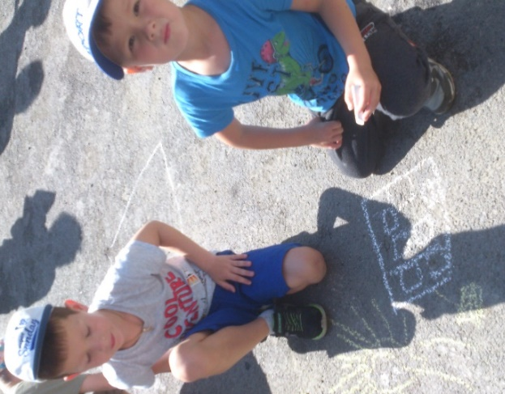  «Художественная» | Участники на асфальте рисуют мелом город будущего Верхней Пышмы | «5» - участвовали все  «4» -  Не все участвовали | Королева К.К.
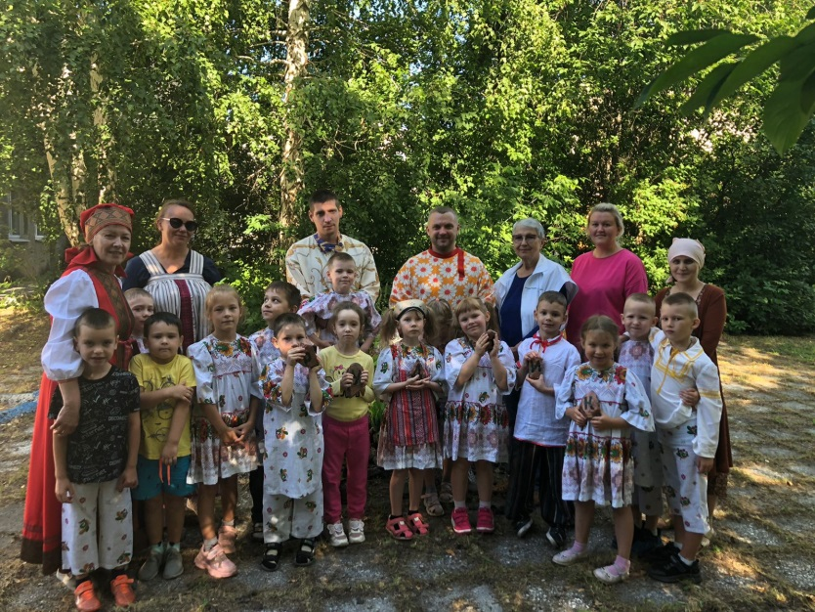

Ход квеста «Секреты Верхней Пышмы»
Команды выстраиваются, рапортуют о готовности начать квест.
Здравствуйте, ребята!
А вы знаете, с чего начинается Родина? Конечно, с вашего дома, улицы, города
Полюбуйтесь, как прекрасен
Город наш такой родной
Не увидите нигде вы
Красоты еще такой.
-А как называется наш город?
Сегодня наша встреча посвящена нашей малой Родине и называется она «Секреты Верхней Пышмы», а пройдёт она в форме квеста.
А что такое квест?
"Квест - это невероятные приключения!"
Каждая команда получит свой маршрутный лист, по которому она должна будет пройти все станции и выполнить задания, которые будут отмечены баллами . В добрый путь!!!
Символы
1. Игровая станция «Символы нашего города»
Задание 1. Команды получают изображения гербов. Среди них они выбирают символы города Верхняя Пышма и объясняют смысловое и цветовое значение герба.
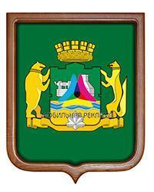
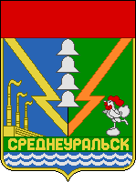
Символика города Верхняя Пышма
Герб Верхней Пышмы
На лазоревом поле на золотой трехверхой горе серебряный идущий грифон с золотыми клювом и глазами, держащий в правой передней лапе золотое "зеркало Венеры". Синий цвет поля - знак достоинства и мирного труда жителей города.
Участники находят и получают 1 ключ от города с буквой П
История
2. Игровая станция «Страницы истории»
Мы с вами переместились на Лесную поляну. С давних времен древние металлурги находили на этом месте разные руды и на печах выплавляли разнообразные предметы: медные котлы, железные ножи, бронзовые топорики и украшения. На территории нашего города действовало 5 шахт.
Верхняя Пышма выросла из поселка Медный рудник. Сейчас мы будем искать как настоящие рудокопы медные камни, из которых должны будем составить слово «РУДНИК».
Задание 1. Рудокопы
Задание 2. Русская изба
Вокруг поселка были леса, и значит было много древесины. Ее-то и использовали крестьяне для постройки своих домов.
Трудно представить себе что-то лучшее для нашего климата, чем деревянная изба. Место для избы выбиралось тщательно. Делали это обычно по весне, когда начинался паводок: нельзя было строить, где могло затопить половодье, где когда-то был пожар или на перепутье дорог, потому что считалось, что это место связано с нечистой силой. Давайте откроем избу при помощи замка и ключа.
Задание 3. Паутинка Необходимо взять длинную веревку, замок и ключ. Веревка в любом порядке обматывается вокруг избы, на одном конце крепится замок, а ключик – на другом-спокойно перемещается по веревке до замка. Цель-открыть замок.
Дети находят на участке и получают 2 ключ с буквой Ы
Участники с песней шагают на следующий этап.
Неразлучные друзья, неразлучные друзья
Есть на белом свете.
Неразлучные друзья, неразлучные друзья —
Взрослые и дети.
3 станция «Венок дружбы»
В нашем городе живут люди разных национальностей.
-Мой край родной
Здесь много наций.
Живем мы в дружбе и любви
Мордва, татары, и чуваши
Примером миру станем мы.
И все они живет в нашем городе. Предлагаем вам поиграть в народную мордовскую игру «Веселись детвора»
Участники получают ключ с буквой Ш
4. Игровая станция « Вот эта улица…..»
Задание 4. Наш город хоть и небольшой, но имеет очень много улиц. Верхняя Пышма - город-труженик, в названиях улиц читаются ведущие отрасли и профессии людей, которые в нем работают
- Геологов
- Горняков
- Заводская
- Машиностроителей
- Металлургов
- Рудничная
- Строителей
- Уральских рабочих
- Рудничная
-Как называется улица нашего города, которая носит название профессии людей, которые строят дома?
-На какой улице стоит Дворец металлургов, Ледовая арена и будущий Гастрольный театр?
-Эта улица носит название героя Советского Союза и на этой улице стоит наш детский сад? Участники получают ключ с буквой М
5. Игровая станция «Спортивная»
-Где в нашем городе можно заниматься спортом?
Пройти за 7 минут на наибольшее количество этапов на спортивной площадке
Игра «Сороконожка» с выполнением командных упражнений
Игроки становятся в ряд друг за другом, каждый держится за пояс того, кто стоит впереди него. Ведущий дает «сороконожке2 различные задания, которые она должна выполнить.
Задания для «сороконожки»:
- Поднять все правые ноги
- Попрыгать
- Присесть
- Прошагать
Участники ищут ключ с буквой А.
6 . Игровая станция. «Художественная»
Участники на асфальте рисуют мелом свой город.
Загадка. (Колодец на участке 2 группы)
Глубокий он, с чистой прозрачной водой
От жажды не даст умереть в лютый зной
Вот путник усталый бродячий торговец,
Напоет водой его вкусной…(Колодец)
Согласно маршруту дети идут к тайнику, дети вынимают сундук с сокровищами – угощениями, из ключей составляют слова ПЫШМА.
Хочу сказать всем вам, огромное спасибо! Поздравляю всех вас с победой, желаю вам здоровья, успехов и удачи!!!
Квест закончен!
Песня про Верхнюю Пышму.

